PHÒNG GD ĐT …………  TRƯỜNG TH & THCS …….. | ĐỀ KIỂM TRA CUỐI HỌC KÌ I  Môn Toán - Lớp 4 (CD)  Năm học: 2023 - 2024  Thời gian làm bài:40 phút

I/ Trắc nghiệm: Ghi vào giấy kiểm tra ý trả lời đúng
Câu 1: Số 38 189 000 được đọc là:
A. Ba mươi tám nghìn một trăm tám mươi chín.
B. Ba mươi tám triệu một trăm tám mươi chín.
C. Ba mươi tám triệu một trăm tám mươi chín nghìn không đơn vị.
D. Ba mươi tám triệu một trăm tám mươi chín nghìn.
Câu 2: Mẹ mua 5 kg cam hết 175 000 đồng. Hỏi mẹ mua 7kg thì hết bao nhiêu tiền?
A. 240 000 đồng B. 245 000 đồng C. 230 000 đồng D. 235 000 đồng
Câu 3: Số thích hợp để điền vào chỗ chấm 7 tấn 3 tạ = ….yến là:
A. 730 B. 7300 C. 703 D. 7003
Câu 4: Trung bình cộng của ba số 45, 54 và 93 là:
A. 64 B. 45 C. 52 D. 77
Câu 5: Số thích hợp cần điền vào chỗ chấm của 5 phút 15 giây = … giây là:
A. 305 B. 315 C. 325 D. 320
Câu 6: Trong các số dưới đây, số lớn nhất là số:
A. 623 917 B. 628 827 C. 623 828 D. 627 287
Câu 7: Viết tên các góc vuông, góc nhọn, góc tù có trong hình sau:
Góc vuông:  Góc nhọn:  Góc tù: | 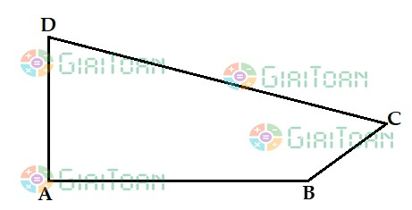
II. Tự luận
Bài 1: Đặt tính rồi tính
745 142 + 114 215 947 451 – 66 108
23 994 x 15 64 810 : 32
Bài 2: Trong phong trào Kế hoạch nhỏ, hai lớp 4A và 4B quyên góp được 388 kg giấy vụn. Tìm số ki-lô-gam giấy vụn mỗi lớp quyên góp được, biết lớp 4A quyên góp được ít hơn lớp 4B được 56kg giấy vụn.

Bài 3: Tính bằng cách thuận tiện:
a) 125 x (8 x 12) b) 27 x 739 + 27 x 261 – 7000

ĐÁP ÁN - ĐỀ THI HỌC KÌ 1 MÔN TOÁN LỚP 4 CÁNH DIỀU
I. Trắc nghiệm
Câu 1: D. Ba mươi tám triệu một trăm tám mươi chín nghìn. (0,5 điểm)
Câu 2: B. 245 000 đồng (1 điểm)
Câu 3: A. 730 (0,5 điểm)
Câu 4: A. 64 (1 điểm)
Câu 5: B. 315 (0,5 điểm)
Câu 6: B. 628 827 (0,5 điểm)
Câu 7: Viết tên các góc vuông, góc nhọn, góc tù có trong hình sau: (1 điểm)
Góc vuông: Góc đỉnh A; cạnh AB, AD
Góc nhọn: Góc đỉnh D; cạnh DA, DC
Góc đỉnh C; cạnh CD, CB
Góc tù: Góc đỉnh B; cạnh BA, BC
II. Tự luận
Bài 1: (2điểm, mỗi ý đúng 0,5 đ, đặt tính đúng kết quả sai cho nửa số điểm))
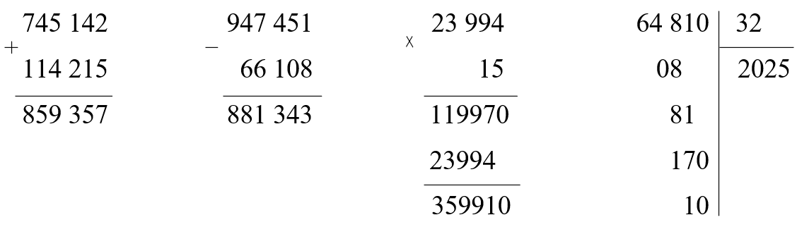
Bài 2: (2 điểm)
Bài giải
Vẽ sơ đồ đúng (0,25đ)
Lớp 4A quyên góp số ki-lô-gam giấy vụn là: (0,25 điểm)
(388 – 56) : 2 = 166 (kg) (0, 5 điểm)
Lớp 4B quyên góp được số ki-lô-gam giấy vụn là: (0,25 điểm)
166 + 56 = 222 (kg) (0, 5 điểm)
Đáp số: Lớp 4A: 166 kg, lớp 4B: 222 kg (0,25 điểm)
Bài 3: (1 điểm)
a) 125 x (8 x 12) b) 27 x 739 + 27 x 261 – 7 000
= (125 x 8) x 12 (0,2đ) = 27 x (739 + 261) – 7 000 (0,2đ)
= 1 000 x 12 (0,15đ) = 27 x 1 000 – 7 000 (0,1đ)
= 12 000 (0,15đ) = 27 000 – 7 000 (0,1đ)
= 20 000 (0,1đ)

MA TRẬN ĐỀ KIỂM TRA TOÁN GIỮA HỌC KÌ I, LỚP 4
NĂM HỌC 2023 -2024
Mạch kiến thức,  kĩ năng | Số câu và  số điểm | Mức 1 |  | Mức 2 |  | Mức 3 |  | Tổng
Mạch kiến thức,  kĩ năng | Số câu và  số điểm | TN  KQ | TL | TN  KQ | TL | TNKQ | TL | TNKQ | TL
SỐ HỌC | Số câu | 2 |  | 1 | 1 |  | 1 | 3 | 2
SỐ HỌC | Số điểm | 1,0 |  | 1,0 | 2,0 |  | 1,0
SỐ HỌC | Câu số | 1;6 |  | 4 | 8 |  | 10
ĐẠI LƯỢNG | Số câu | 2 |  |  |  |  |  | 2
ĐẠI LƯỢNG | Số điểm | 1,0
ĐẠI LƯỢNG | Câu số | 3;5
HÌNH HỌC | Số câu | 1 |  |  |  |  |  | 1
HÌNH HỌC | Số điểm | 1,0
HÌNH HỌC | Câu số | 7
GIẢI TOÁN | Số câu |  |  | 1 |  |  | 1 | 1 | 1
GIẢI TOÁN | Số điểm |  |  | 1,0 |  |  | 2,0
GIẢI TOÁN | Câu số |  |  | 2 |  |  | 9
Tổng | Số câu | 5 |  | 2 | 1 |  | 2 | 7 | 3
Tổng | Số điểm | 3,0 |  | 2,0 | 2,0 |  | 3,0 | 5,0 | 5,0

